Открытие «Мобильного мультимедийного компьютерного класса»
14 декабря, Самара

14 декабря 2007 года в Самарской школе ОРТ (МОУ Школа №42) открылся «Мобильный мультимедийный компьютерный класс» (ММК). Класс был поставлен в школу корпорацией Хьюлет Паккард (HP) в рамках гранта по программе HP «Transforming teaching and learning through technology». Это событие стало возможным благодаря сотрудничеству Школы 42, ОРТа и HP.
ММК состоит из 11 ноутбуков, МФУ, мультимедийного проектора, WiFi точки доступа, фотоаппарата. Класс будет использоваться в школе для компьютерной поддержки уроков в любом помещении школы. В течение 5-10 минут ММК доставляется из школьной медиатеки в школьный класс, подключается к компьютерной сети школы и становится готов к использованию.
На открытии присутствовали:
- Оуэн Кемп (Owen Kemp), вице-президент Хьюлет-Паккард (НР), генеральный директор НР в России;
- Карел Ваврушка (Karel Vavruska), Директор по развитию бизнеса НР;
- Ирина Ефремова, Корпоративный PR менеджер НР;
- Игорь Лобанов, Представитель HP по Поволжскому региону;
- Ави Ганон, Директор ОРТ Россия;
- Александр Фрадков, Директор ОРТ Самара;
- Светлана Косарева, Директор Школы 42;
- Представители Министерства образования и науки Самарской области;
- Сотрудники ОРТ Самара, учителя и ученики Школы 42.

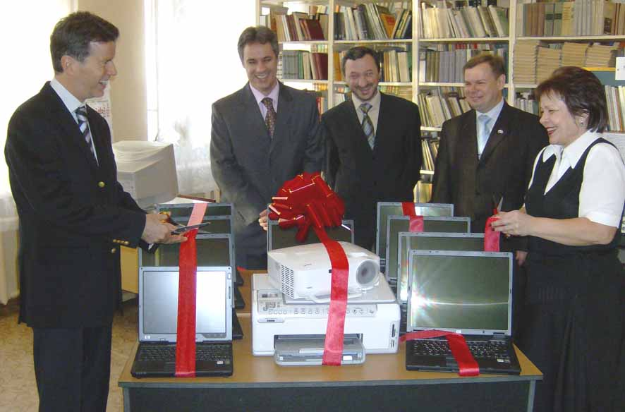
После церемонии открытия гости посетили Самарский центр ОРТ, различные уроки в школе 42, где им было показано реальное использование информационных технологий в образовании. Особый интерес вызвало применение только что подаренного ММК на уроке физики. Сразу же после церемонии открытия ноутбуки были перенесены в класс физики и буквально через пять минут уже использовались для обработки экспериментальных данных лабораторной работы.
В конце встречи гостям был показан концерт, вручены подарки, изготовленные учениками школы с применением высоких технологий. Одним из подарков, поразивших команду HP, был «Деревянный компьютер», сделанный учениками 11 класса на станке с ЧПУ с использованием CAD/CAM технологий.
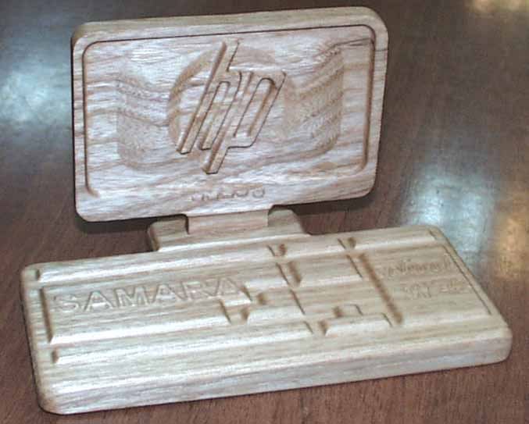
Г-н Оуэн Кэмп сказал, что: «Это первый компьютер с логотипом HP, сделанный в России»

А.Фрадков

